CỤC QUẢN LÝ XUẤT NHẬP CẢNH  CÔNG AN CỬA KHẨU CẢNG HKQT NỘI BÀI | CỘNG HÒA XÃ HỘI CHỦ NGHĨA VIỆT NAM  Độc Lập - Tự Do - Hạnh Phúc  Hà Nội, ngày 07 tháng 10 năm 2026

KẾT QUẢ
KIỂM TRA HỘ CHIẾU
Thực hiện ý kiến chỉ đạo của đồng chí Nguyễn Văn A- Phó trưởng CACK, cán bộ Đội Tổng hợp đã tiến hành kiểm tra 01 hộ chiếu Ấn Độ như sau:
1. Tài liệu kiểm tra:
- Hộ chiếu số: IND000001 mang tên Sigh Alo, sinh ngày 20/02/2000, quốc tịch Ấn Độ.
- Lý do đề nghị giám định: Nghi ngờ họ chiếu giả
2. Nội dung kiểm tra:
Tài liệu kiểm tra | Mẫu đối chiếu
2.1 Bìa
mẫu test kiểm tra
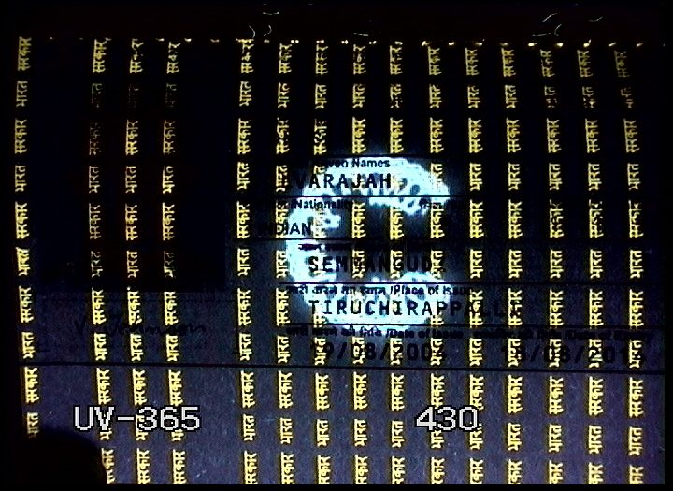 | 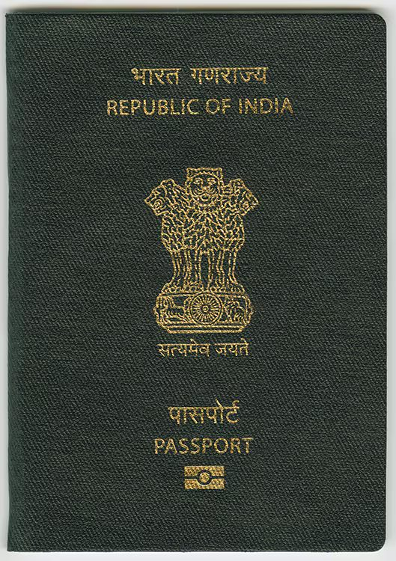
2.2 Trang trước
mẫu test kiểm tra
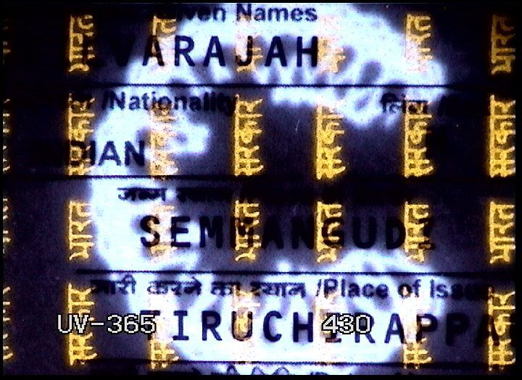 | 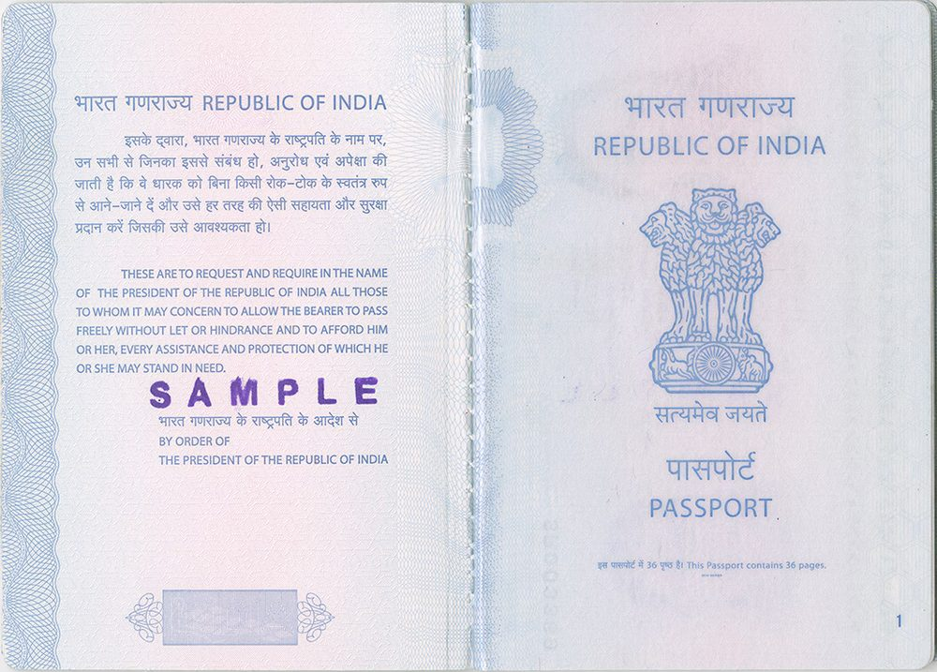
2.3 Trang nhân thân
mẫu test kiểm tra
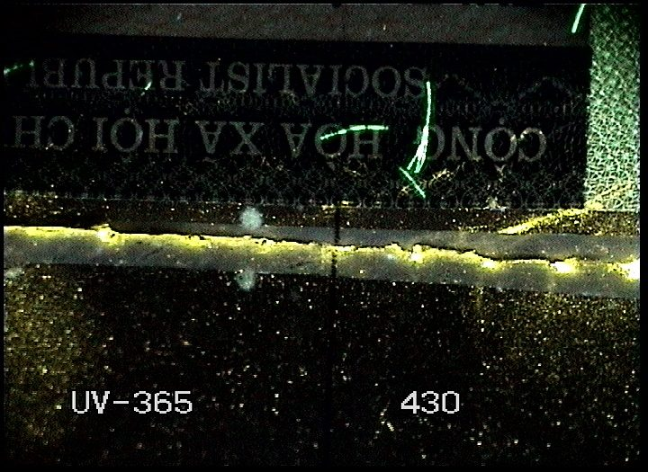 | 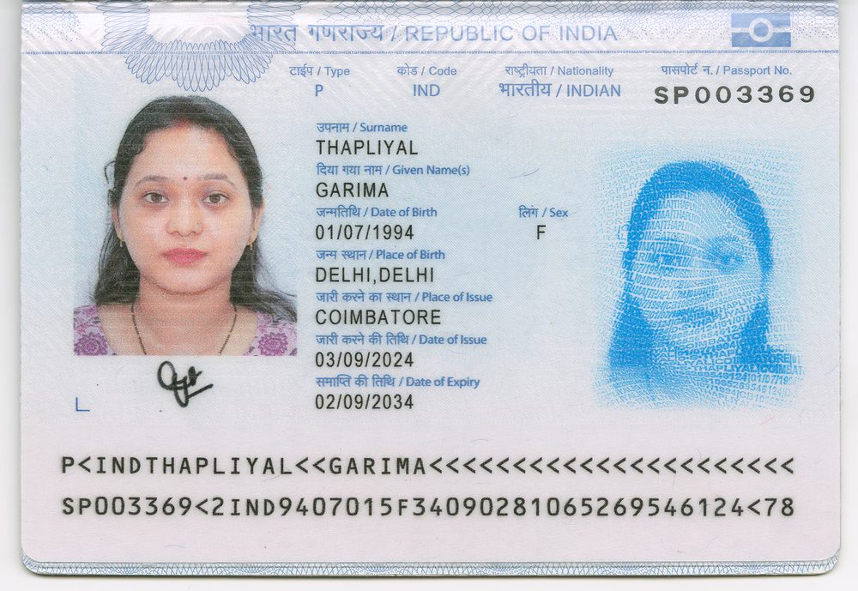
2.4 Trang nhân thân
mẫu test kiểm tra
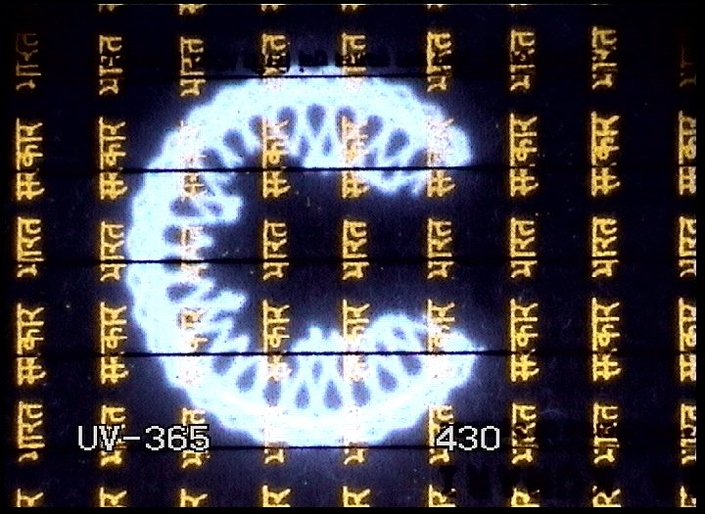 | 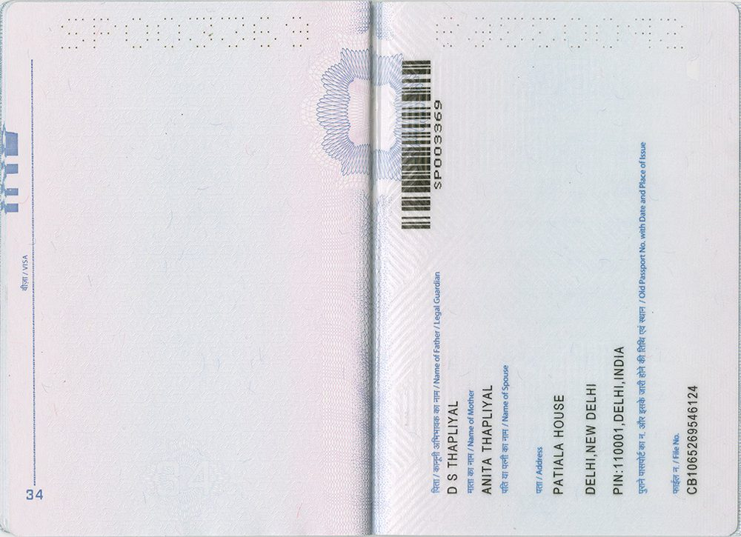
2.5 Thông tin hiệu lực
mẫu test kiểm tra
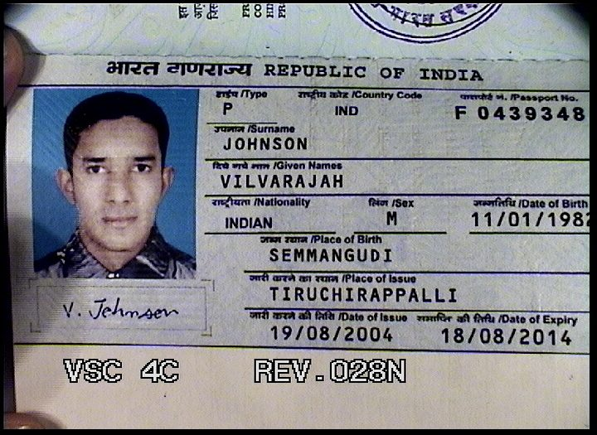 | 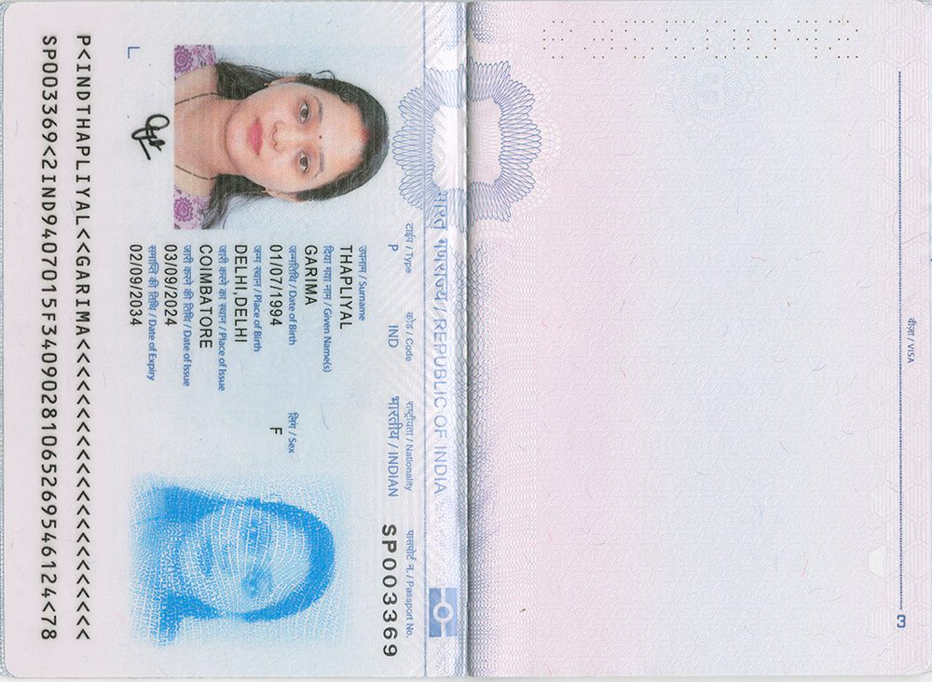
2.6 Hình thức xác nhận của cơ quan cấp
mẫu test kiểm tra
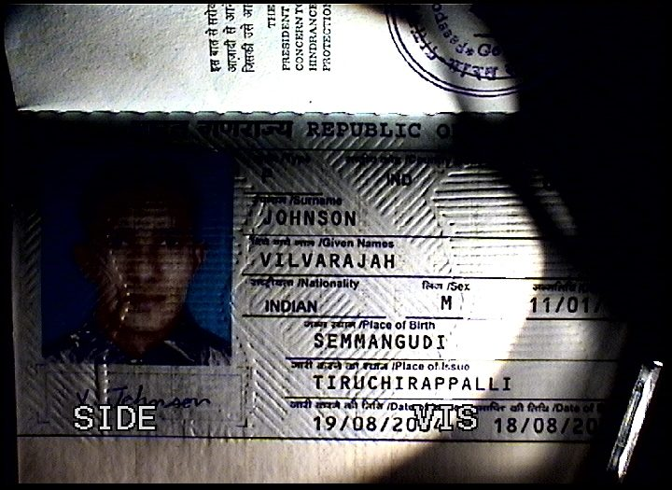 | 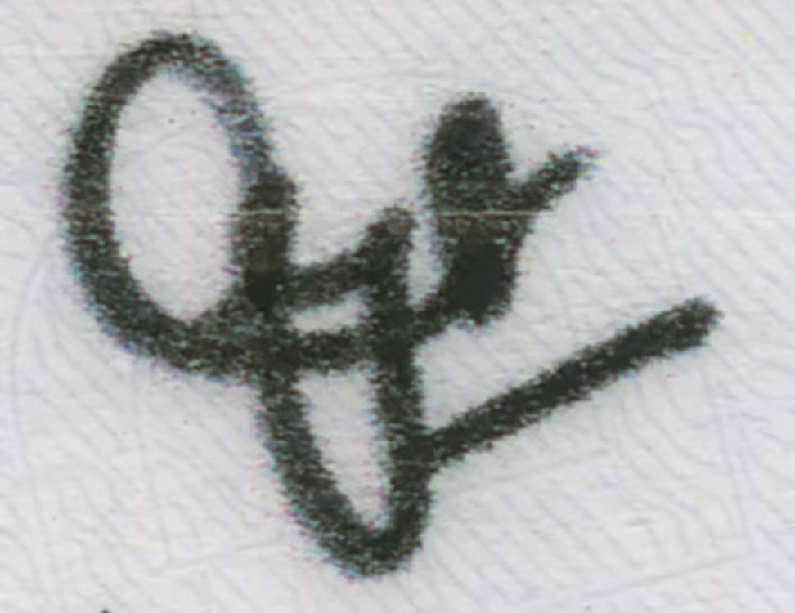
2.7 Đóng gáy
mẫu test kiểm tra
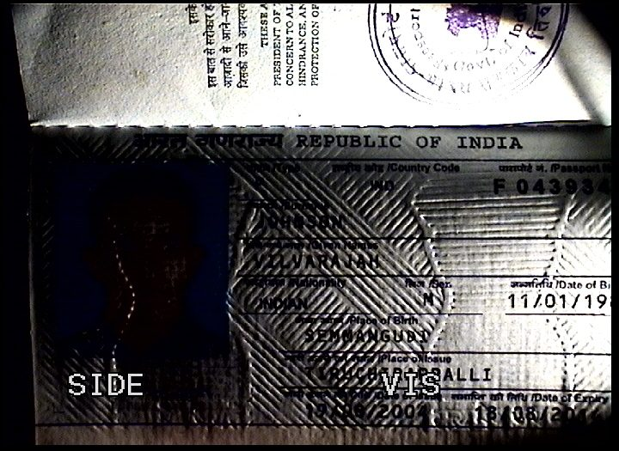 | 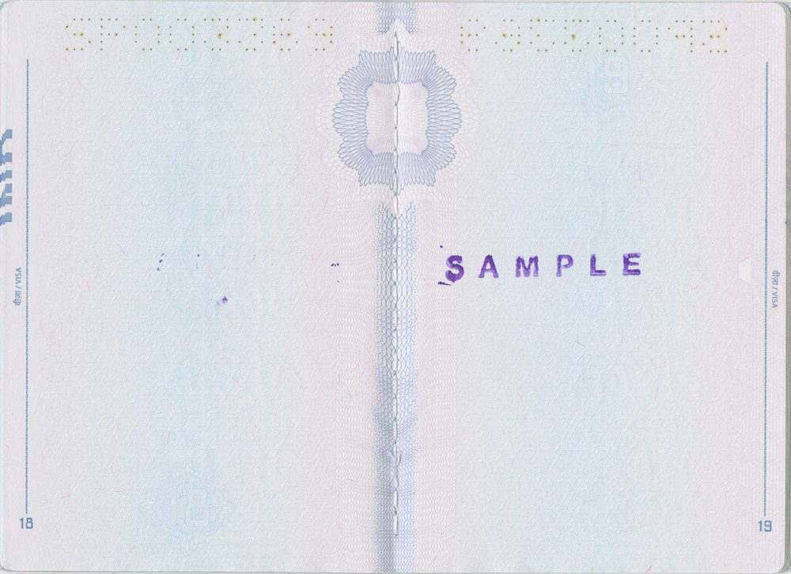
2.8 Hình bóng chìm (1)
mẫu test kiểm tra
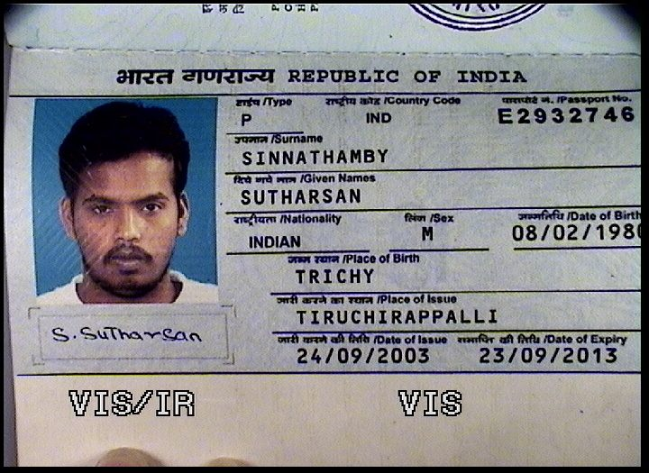 | 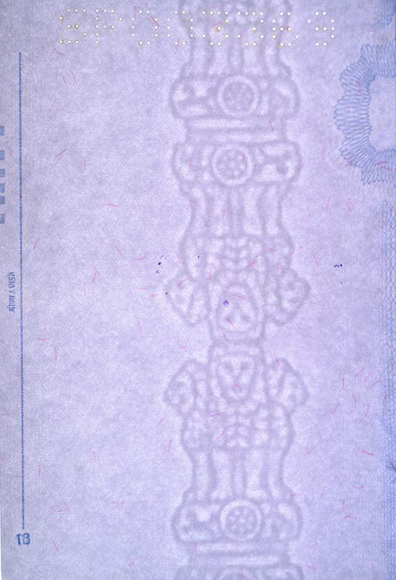
2.9 Ảnh người được cấp (1)
mẫu test kiểm tra
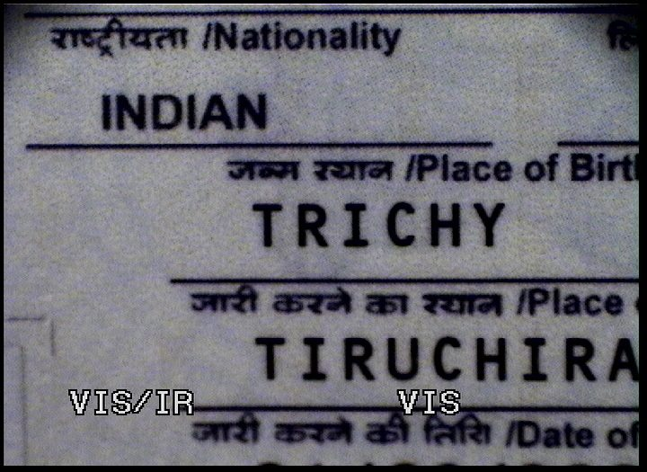 | 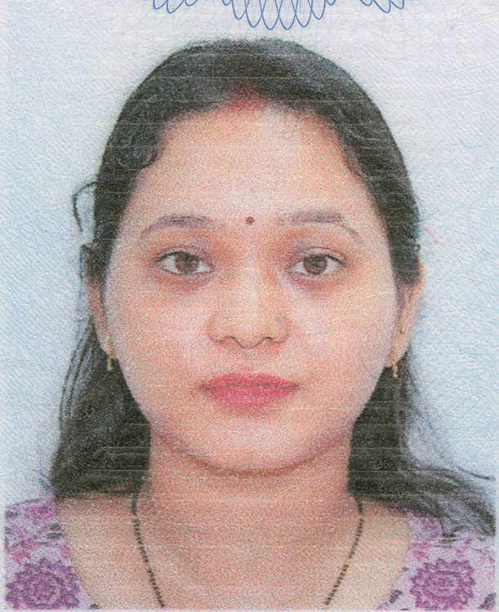
2.10 Phản ứng UV trang nhân thân/thẻ (mặt trước)
mẫu test kiểm tra
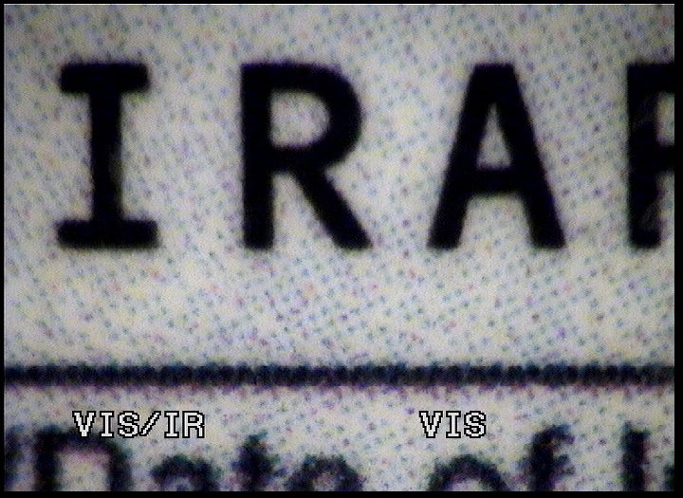 | 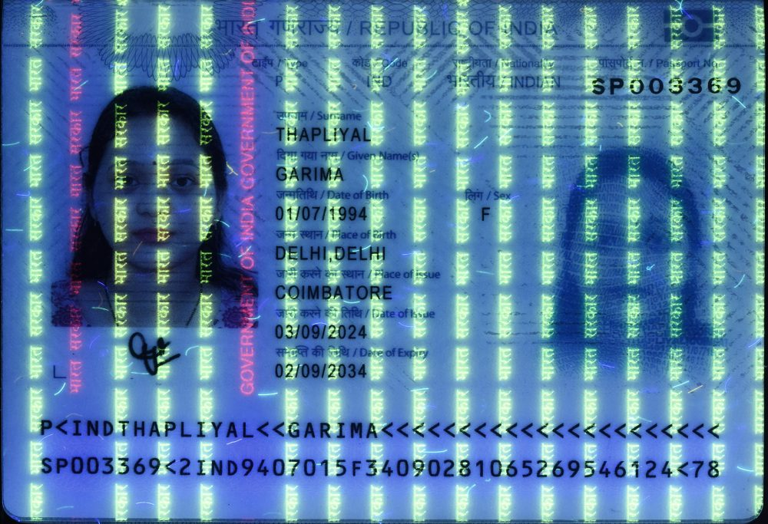
2.11 Yếu tố bảo an: Chữ in siêu nhỏ – Trang nhân thân/thẻ (mặt trước)
mẫu test kiểm tra
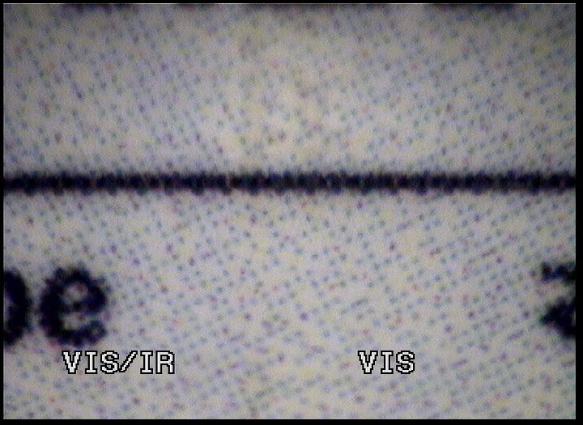 | 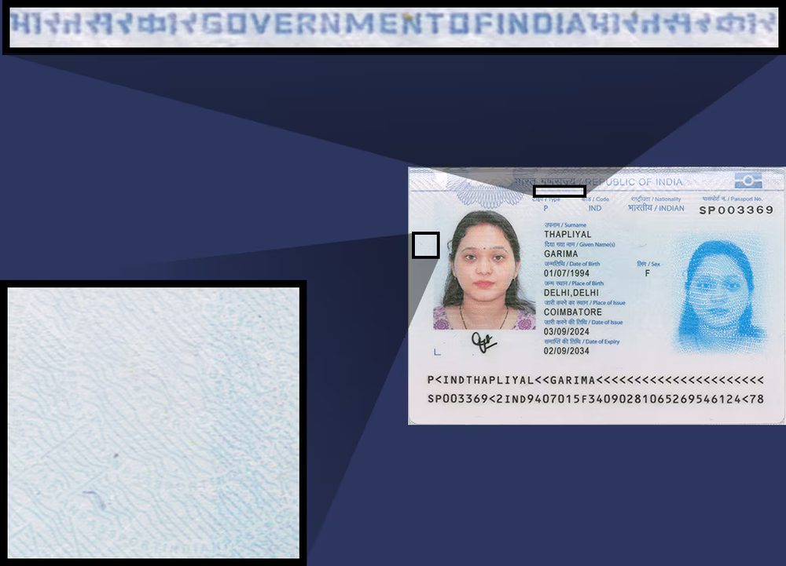
2.12 Yếu tố bảo an (4): Chữ in siêu nhỏ
mẫu test kiểm tra
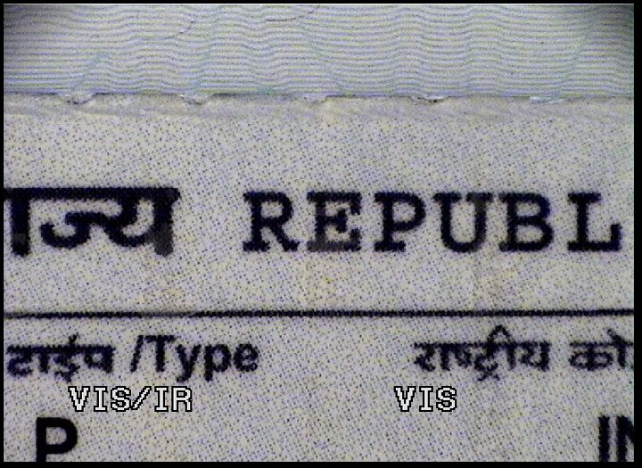 | 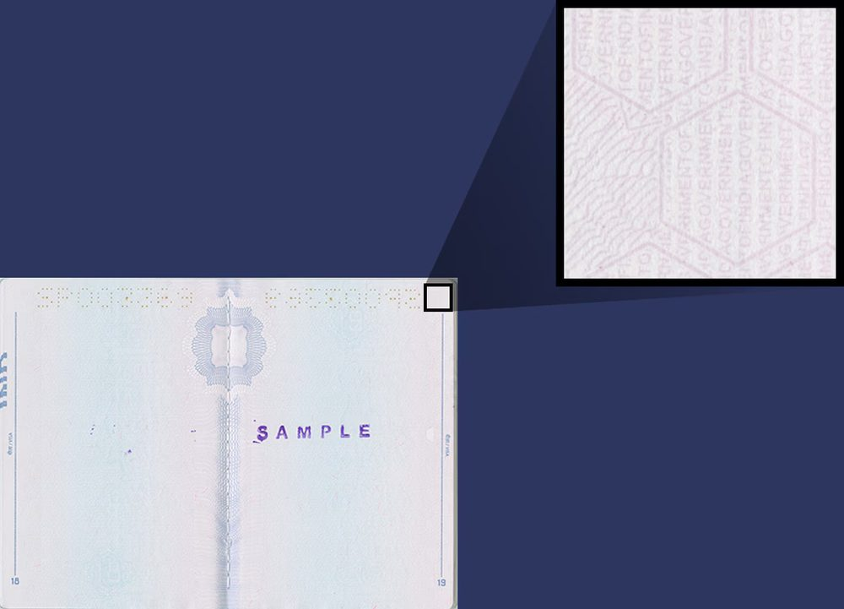
3. Kết luận:
Hộ chiếu kiểm tra là hộ chiếu giả toàn phần

CÁN BỘ KIỂM TRA  Đoàn Dự Test | KT. TRƯỞNG CACK  PHÓ TRƯỞNG CACK  Nguyễn Văn A

